《美洲》复习学案
学习目标：
- 结合地图掌握美洲的居民、语言和经济等基本概况。
- 运用南北美洲地形图，归纳两大洲的地形特征，并比较南北美洲的地形差异，学会分析地理事物的异同。
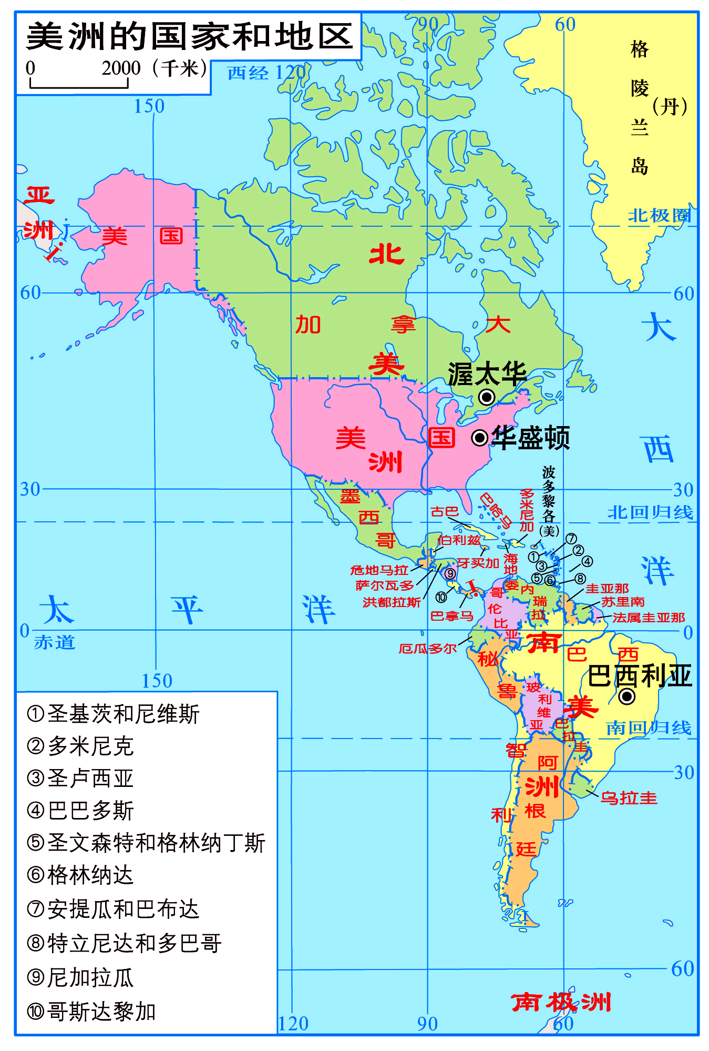
- 运用地图等资料，归纳南、北美洲的气候特征，并比较南、北美洲的气候差异。并分析地形对气候的影响。
学习过程：
一、美洲的基本概况：
1.识记加拿大、美国、墨西哥、巴西、格陵兰岛、太平洋、大西洋的地理位置。
2.中美地狭和拉丁美洲的范围。
3.美洲的发达国家： 和 ；两国通行 ；拉丁美洲主要通行
和 。
4.美洲的土著居民： ；南美洲是世界上人种最复杂的大洲。
二、美洲的地理位置：
半球位置
纬度位置
海陆位置

运用地理语言描述南北美洲的纬度特点：
北美洲： ；
南美洲： 。

三、地形特征：
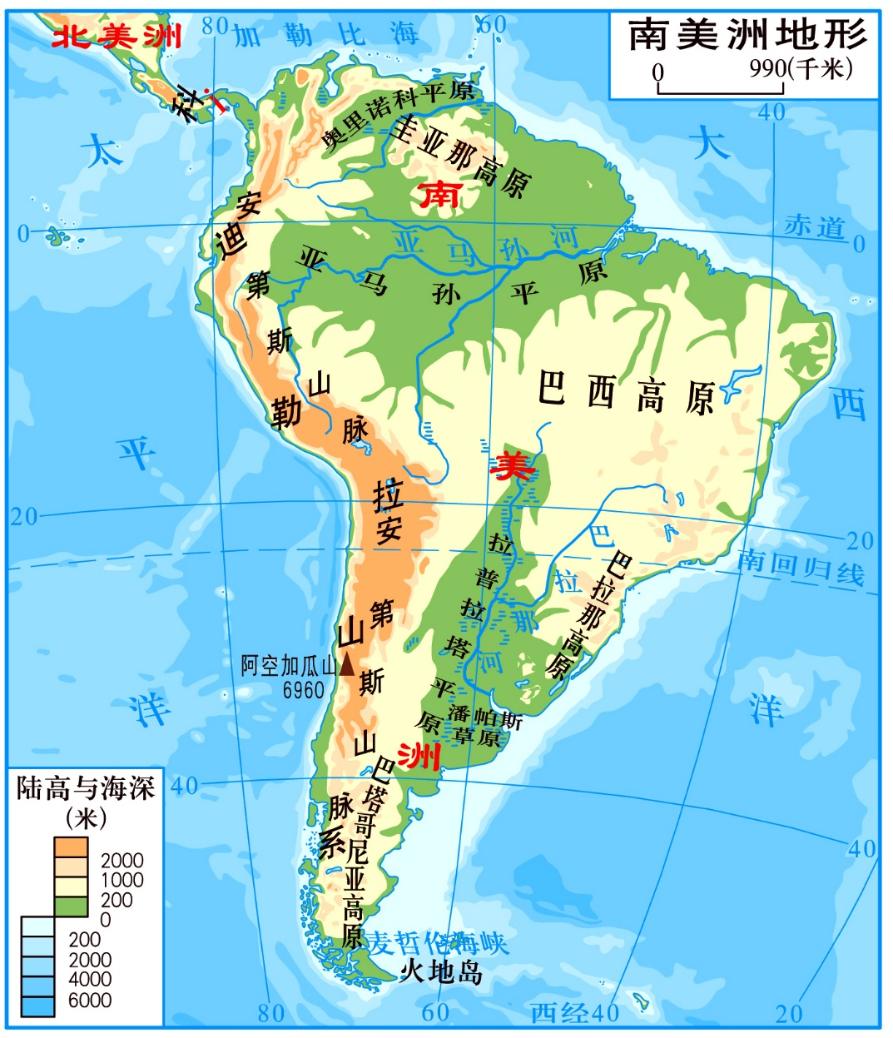
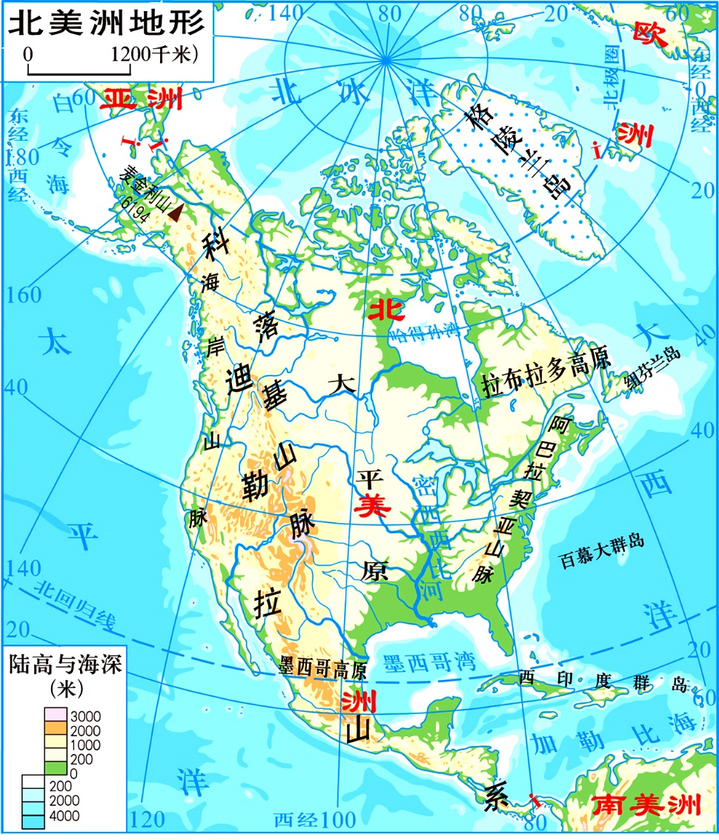
结合南北美洲地形图归纳其地形特征及地形分布异同点：
 | 地形分布格局 | 地形分布相同点： | 地形分布不同点：
北美洲
南美洲

练习题：
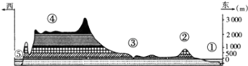
读沿37°N纬线剖面图,完成1-34题.
1.该地区位于的国家是（ ）
A.印度 B.澳大利亚
C.巴西 D.美国
2.图表示的海洋是（ ）
A.大西洋 B.太平洋
沿37°N纬线剖面图
C.墨西哥湾 D.加勒比海
3.下列有关本地区的叙述,正确的是( )
A.地形以山地为主,平原面积狭小 B.③区为亚马孙平原
C.④区为科迪勒拉山系的一部分 D.②是世界上最长的山脉

- 气候特征：
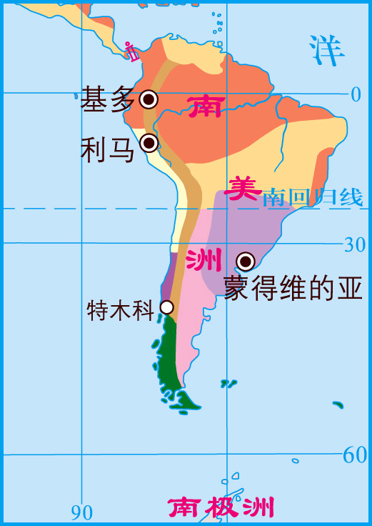
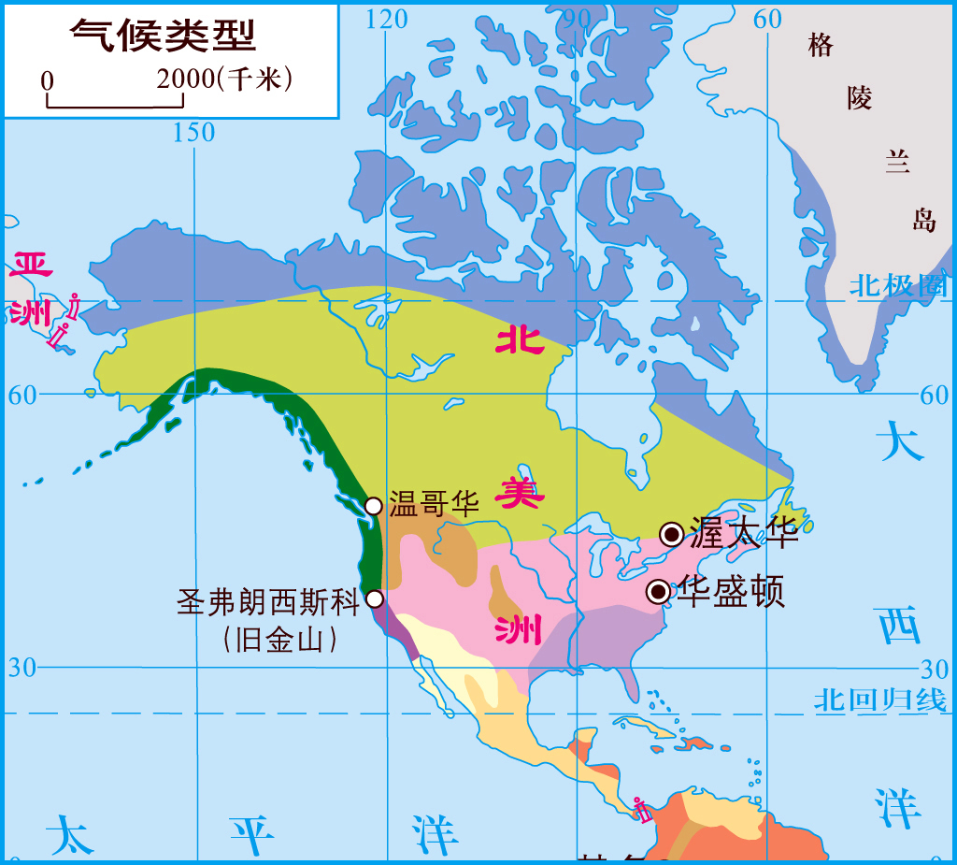
结合南北美洲气候分布图：
- 掌握南北美洲主要的气候类型及其分布：
- 南北美洲的气候特征：

- 地形对气候的影响：

练习题：
读“北美洲局部地区年降水量及主要山脉分布示意”图，回答下列4-5题。
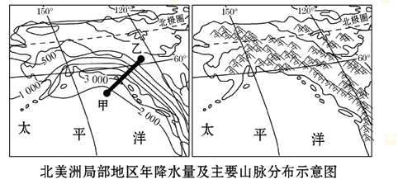
4.图中从甲地到乙地年降水量的变化是（ ）
A．从东南到西北先增大后减小 | B．从东北到西南先减小后增大
C．从西南到东北递减 | D．从西南到东北先增大后减小
5.对照图中年降水量分布情况和山脉分布情况，造成甲地到乙地降水变化的主要原因（ ）
A．地形影响：海拔高降水少；海拔低降水多
B．洋流影响：暖流增温增湿；寒流降温减湿
C．地形影响：迎风坡降水多；背风坡降水少
D．海陆位置：距离海洋近，降水多；距离海洋远，降水少
法国作家儒勒·凡尔纳的小说《格兰特船长的儿女》讲述了英国公爵率领探险 队搜救格兰特船长的故事。探险队在 10 月到达南美大陆，沿着南纬 37°进行了为期 一个月的搜救活动，依次途经图 14 中的①、②、③、④四地。据此完成下列6-8题。
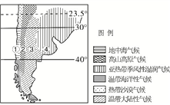
6.探险队在途中可能遭遇到的自然灾害是（ ）
A．①—沙尘暴 B．②—地震灾害 C．③—暴雨洪涝 D．④—寒潮冻害
7.小说里有如下描述：“10 月 30 日，太阳在热 雾中升起，苦的是草原里没有可蔽荫的地方。”干 渴的探险队终于找到一个有淡水河流汇入的盐湖但却发现“湖水完全干涸了”。这个盐湖可能位于（ ）
A．① B．② C．③ D．④
8.①地和③地气候和景观迥异，主要影响因素是( )
A．地形 B．半球位置 C．纬度位置 D．季风
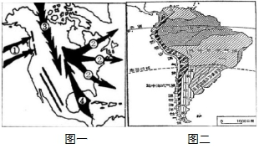
9.读右图，完成1-3题：
（1）.图一的①气流是（ ）
A.西风 B.东南季风 C.北风 D.西北季风
（2）.图一中③表示_______气流，④表示______气流，这两种气流能在北美大陆中部长驱直入，是因为 。
（3）.图二中，温带海洋性气候分布特点： ；面积狭小的原因是_________________________________________。
五、河流特征：1.归纳南北美洲主要河流主要特征：
 | 流向 | 注入海域 | 流经地形区 | 流经主要气候区
密西西比河
亚马孙河
- 请从地形和气候两方面分析亚马孙河水量大的原因：
随堂练习：
如图是美国地形分布图，据图回答1-2题。
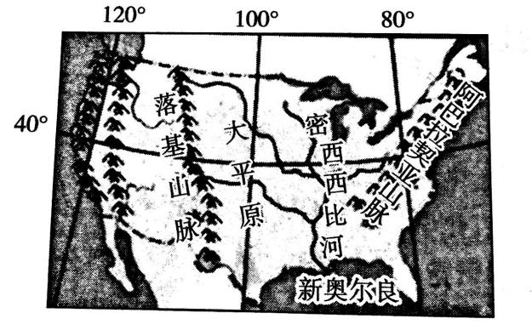
1.有的年份，冬季北部的冷空气可长驱南下直达新奥尔良，形成大风寒潮天气。这种现象的形成（ ）
A.与西高东低的地势有关
B.与西部高大的山系有关
C.与中部低缓的平原有关
D.与东部阿巴拉契亚山脉有关
2.据图可以推断密西西比河下游（ ）
①水流速度快 ②水流平稳 ③水量大 ④水能资源丰富
A.①③ B.①④ C.②③ D.②④
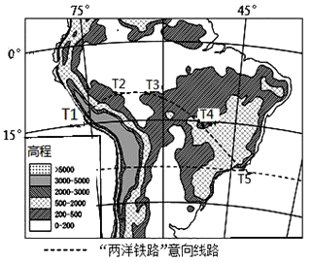
目前，中国高铁技术世界领先，并有明显的价格优势。中国与巴西、秘鲁将合作建设“两洋铁路”。读图，完成3-4题。
3.修建该铁路难度最大的路段是（ ）  A．T1～T2 | B．T2～T3
C．T3～T4 | D．T4～T5
4.该铁路建成后，运输压力明显减轻的是（ ）
A．苏伊士运河 | B．巴拿马运河
C．马六甲海峡 | D．土耳其海峡

5.读“南北美洲图”,回答下列问题。
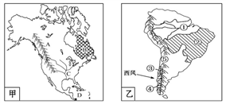
(1)图甲中字母A是 山脉,此山脉属于 山系的一部分。字母C是 河,该河流注入 湾。由图上可以看出,北美洲地形的分布特点是 。
(2)图乙中世界最长的山脉⑤是 ；②是 (地形区),主要位于
(国家)境内,该国首都迁建在该高原上的自然原因是
。
(3)为什么图乙中③④两种气候类型仅局限在太平洋沿岸狭长的地带?
(4)图乙中①河是世界上水量最大的河流,试从地形和气候两个方面分析其原因。

